PHÒNG GD&ĐT TÂN HỒNG CỘNG HÒA XÃ HỘI CHỦ NGHĨA VIỆT NAM
TRƯỜNG MG THÔNG BÌNH Độc lập – Tự do – Hạnh phúc

Số : 10 /BCCĐ -MGTB Thông Bình, ngày 17 tháng 09 năm 2019

BÁO CÁO
Kết quả tổ chức vui tết trung thu cho trẻ
--------------

Căn cứ Chỉ thị 40/CT-BGDĐT, ngày 22/7/2008 của Bộ trưởng Bộ Giáo dục và Đào tạo về phong trào thi đua “ Xây dựng trường học thân thiện, học sinh tích cực” trong các trường mầm non giai đoạn 2008-2013;
Căn cứ Kế hoạch số 101/KH-MGTB, ngày 30 tháng 8 năm 2019 của trường Mẫu giáo Thông Bình về việc triển khai phong trào thi đua “Xây dựng trường học thân thiện học sinh tích cực” năm học 2019-2020;
Thực hiện kế hoạch số 09 /KHLT-CĐ-BGH, ngày 06 tháng 09 năm 2019 về kế hoạch tổ chức Vui Tết trung thu cho các cháu năm học: 2019-2020.
Nay Công đoàn trường Mẫu giáo Thông Bình báo cáo kết quả tổ chức vui tết trung thu cho trẻ trong tiêu chí “Xây dựng trường học thân thiện học sinh tích cực” đạt được những kết quả như sau:
I. Việc tổ chức quán triệt chỉ thị 40/2008/CT-BGDĐT ngày 22/8/2008 của Bộ GDĐT về việc phát động phong trào “ xây dựng trường học thân thiện học sinh tích cực” cho trẻ trong trường Mầm non.
Nhà trường đã tổ chức nghiên cứu, tìm tòi và đưa ra những kế hoạch tổ chức cho cháu được vui chơi trong ngày tết trung thu của các cháu thiếu nhi, các cháu có dịp giao lưu và vui chơi thỏa thích .
Nhà trường xác định tết trung thu là ngày quan trọng của các cháu thiếu nhi nhà trường tổ chức để thể hiện sự quan tâm của các cô giáo đối với học sinh, tạo niềm vui cho trẻ cũng như tạo niềm tin với các cậc phụ huynh khi gửi con em mình ở trường, bên cạnh đó tạo sự thân thiện giữa trẻ với trẻ giữa trẻ với cô giáo giữa phụ huynh với nhà trường.
II. Xây dựng kế hoạch tổ chức thực hiện Đêm trung thu.
1. Việc thành lập Ban tổ chức Đêm trung thu.
- Công đoàn xây dựng kế hoạch tham mưu ban chỉ đạo phong trào thi đua “ Xây dựng trường học thân thiện, học sinh tích cực”, đồng thời tham mưu với các tổ chức đoàn thể ở phương tốt đêm trung thu cho các cháu.
- Ban chỉ đạo đã làm tốt công tác tham mưu với các đoàn thể và các bộ phận giáo viên nhân viên, tổ chuyên môn và các bộ phận liên quan thực hiện tốt nhiệm vụ được giao trong đêm tổ chức.
2. Xây dựng và tổ chức kế hoạch thực hiện.
- Ban chỉ đạo là người trực tiếp xây dựng kế hoạch thực hiện và chịu trách nhiệm triển khai sâu rộng trong toàn nhà trường lên kế hoạch tổ chức cho cháu được vui chơi trong đêm trung thu.
- Phối hợp với các ban đại diện cha mẹ học sinh, các ban ngành, các đoàn thể và hội khuyến học cùng tham gia ủng hộ cho cháu có sân chơi ý nghĩa này.
- Tổ chức hướng dẫn, chỉ đạo các bộ phận công tác xây dựng kế hoạch cụ thể, chỉ đạo các hoạt động lễ hội, sự kiện phù hợp.
III. Một số kết quả đã đạt được:
- Về phía gia đình cháu và cháu:
- Gia đình của các cháu rất phấn khởi vì con mình có được một đêm trung thu đầy ý nghĩa và rất hữu ích.
- Qua các tiết mục trong đêm trung thu trẻ được thể hiện hết mình tạo cho trẻ cảm giác sẽ mạnh dạn hơn, tự tin hơn trong việc giao tiếp với bạn bè , các cô và mọi người xung quanh trẻ, ý thức của phụ huynh cũng được nâng lên .
- Đa số các bậc phụ huynh rất vui và phấn khởi và rất hài lòng với cách làm của nhà trường, và mong được phát huy hơn nữa.
2. Về phía nhà trường:
- Nhà trường rất quan tâm và tích cực trong việc tổ chức vui tết trung thu cho các cháu, ý thức mỗi cán bộ giáo viên rất cao trong việc hỗ trợ cho các cháu được vui chơi trong đêm trung thu thật thoải mái và có nhiều ấn tượng sâu sắc .
- Bám sát sự chỉ đạo của Phòng GD&ĐT trong thực hiện các mục tiêu trong tiêu chí “Xây dựng trường học thân thiện học sinh tích cực”.
- Vận động sự đóng góp, hổ trợ của địa phương và các kinh phí hoạt động của nhà trường đã tặng quà cho hơn 60 cháu tham gia đêm trung thu và học sinh nghèo.
- Tổ chức nhiều tiết mục văn nghệ, chị Hằng trò chuyện cùng các bé tạo sự thich thú ở trẻ.
- Trong nhà trường tạo được mối quan hệ thân thiện giữa giáo viên và học sinh, giữa đồng nghiệp với đồng nghiệp, giữa cán bộ quản lý và giáo viên.
- Có tổ chức kiểm tra đánh giá tổ chức trong đêm trung thu hiệu quả ra sao rồi chỉnh sửa bổ sung vào lần tổ chức tiếp theo cho tốt hơn.
- Tạo điều kiện cho giáo viên và học sinh cùng vui chơi thỏa thích.
- Tạo sự tin yêu của các bậc phụ huynh đối với trường.
3. Rèn kỹ năng sống cho học sinh
- Qua chơi tạo cho cháu nhiều kỹ năng như: kỹ năng hợp tác, kỹ năng giúp đở, kỹ năng chia sẻ, kỹ năng làm việc nhóm, kỹ năng nhanh nhẹn…
- Các kỹ năng sống của trẻ được chuyển biến rõ rệt.
- Các cháu tích cực hơn trong học tập và mọi hoạt động khác, cháu ngoan hơn, lễ phép hơn.
- Học sinh tham gia tích cực vào các trò chơi trong đêm trung thu do nhà trường tổ chức vào ngày 14 tháng 8 âm lịch hằng năm.

MỘT SỐ HÌNH ẢNH CỦA TRẺ TRONG NGÀY TẾT TRUNG THU

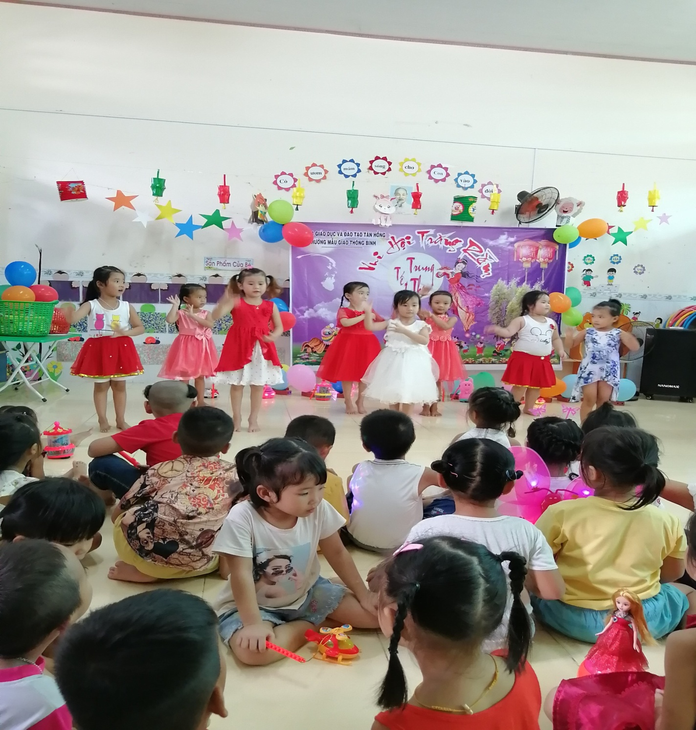

Hình ảnh các cháu vui múa hát
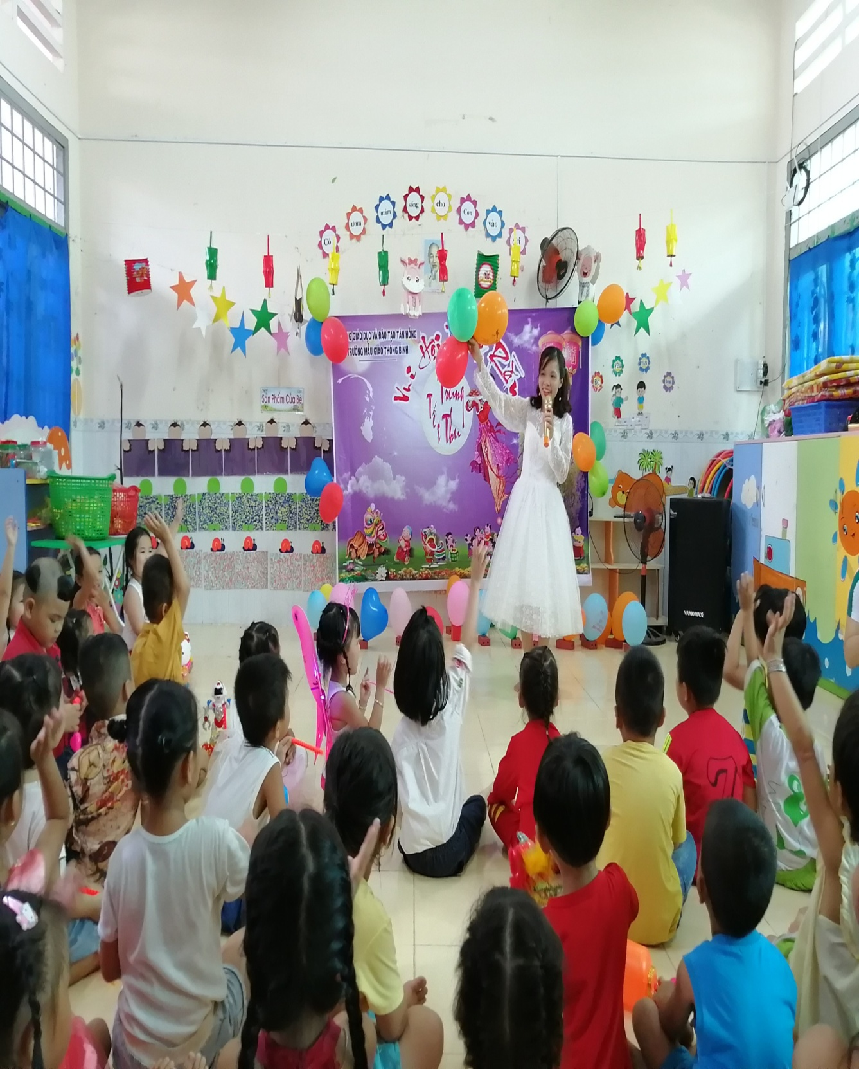

Hình ảnh chị Hằng Nga trò chuyện cùng các cháu.
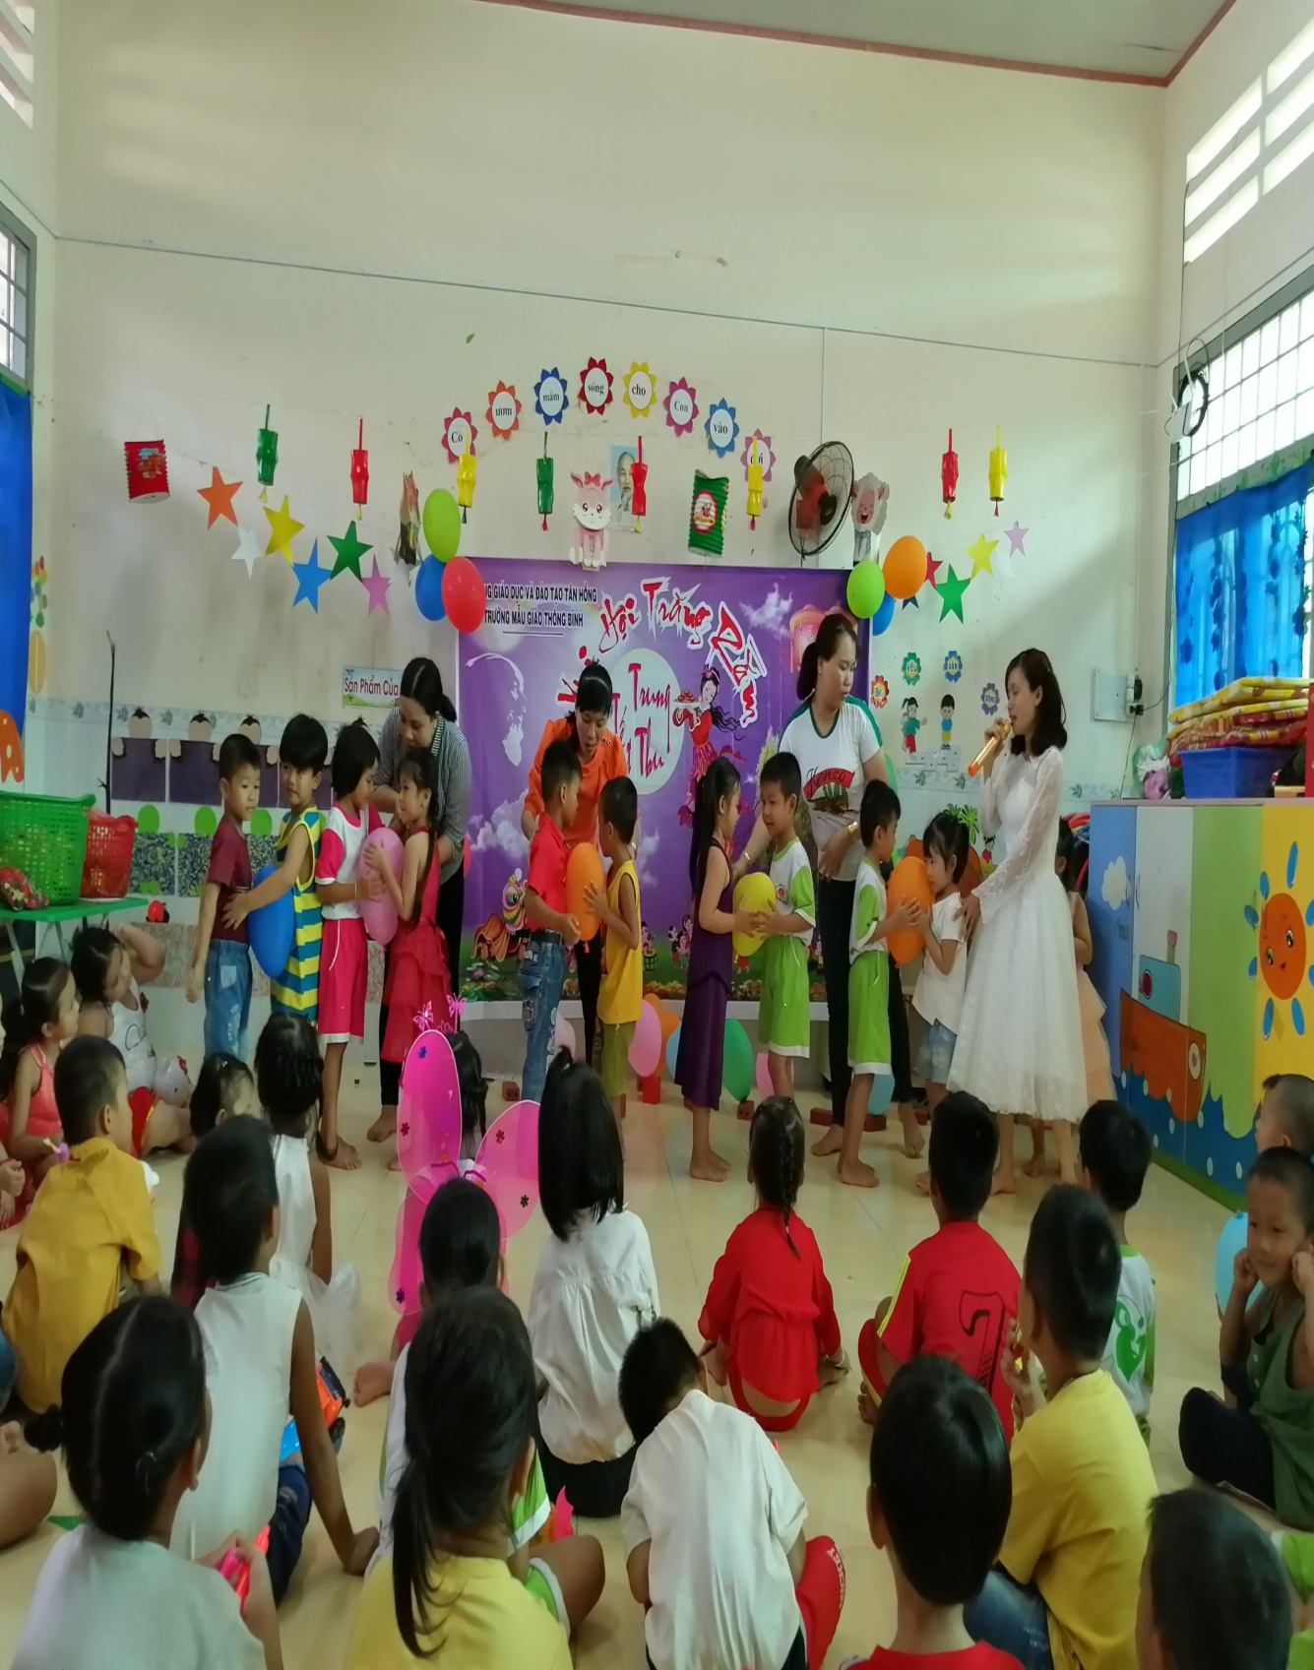

Hình ảnh chị Hằng Nga tổ chức cho trẻ chơi trò chơi

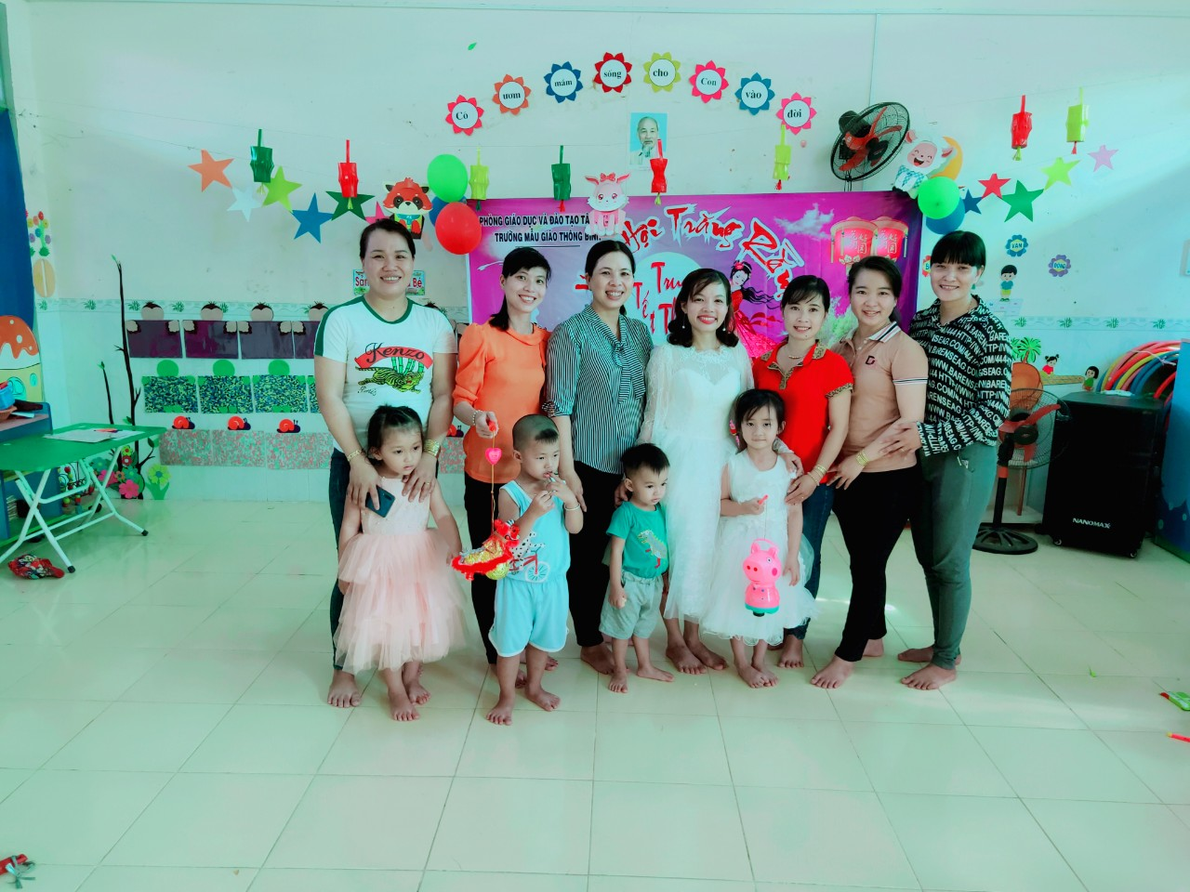

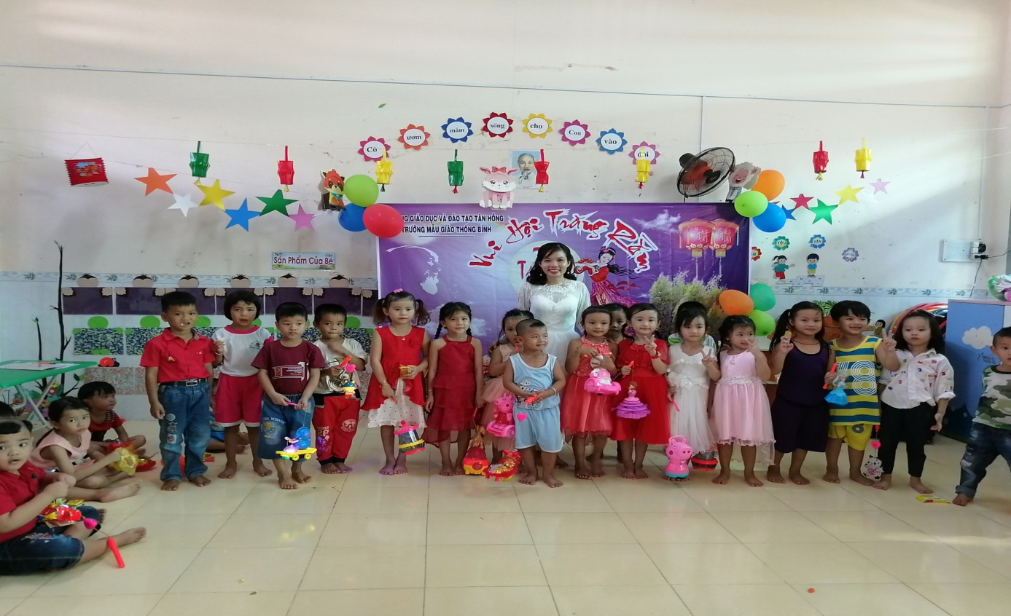

Hình ảnh các cô và chị Hằng chụp hình cùng các cháu.

IV. Đánh giá hiệu quả của phong trào qua đợt tổ chức vui tết trung thu cho trẻ.
1. Thuận lợi :
- Được sự ủng hộ của các cấp chính quyền, các mạnh thường quân, các bậc phụ huynh đã ủng hộ kinh phí để nhà trường có điều kiện tổ chức cho trẻ được vui chơi trong ngày tết trung thu của mình.
- Học sinh có ý thức trong học tập và tự tin trong giao tiếp, lễ phép với mọi người.
- Sự kết hợp giữa các lực lượng trong và ngoài nhà trường khá đồng bộ nhằm thực hiện tốt và là điều kiện thuận lợi để “xây dựng trường học thân thiện học sinh tích cực”.
- Đội ngũ cán bộ, giáo viên có năng lực, nhiệt tình trong công tác, năng nỗ trong mọi công việc nên góp phần tốt vào phong trào đem lại hiệu quả cao.
- Đội ngũ giáo viên đoàn kết gắn bó, thân thiện với nhau trong tất cả các hoạt động, quan tâm với nhau trong đời sống.
2. Khó khăn :
- Phần đông gia đình trẻ sống bằng nghề nông, làm thuê, đời sống còn nhiều khó khăn nên nhiều lúc phụ huynh chưa thật sự quan tâm lắm đến ngày tết trung thu cho con em mình.
- Trường còn thiếu về cơ sở vật chất nên cách tổ chức còn hạn chế về không gian, về trang thiết bị, trang phục để các cháu chơi đóng vai chị hằng, chú cuội phục vụ cho các trò chơi của trẻ nói chung còn hạn chế.
V. Bài học kinh nghiệm.
- Cần tuyên truyền mục đích ý nghĩa và lợi ích của phong trào thi đua “Xây dựng trường học thân thiện, học sinh tích cực” qua các phương tiện thông tin đại chúng, lồng ghép hoạt động tuyên truyền trong dịp kỉ niệm các ngày lễ lớn.
- Tăng cường các hoạt động xã hội hóa giáo dục, đặt biệt là huy động nguồn lực cho phong trào thi đua.
- Quán triệt đến toàn thể cán bộ giáo viên, học sinh, và cha mẹ học sinh mô hình “Trường học thân thiện, học sinh tích cực”.
- Tiến hành cải thiện nhà trường dựa trên kế hoạch tự đánh giá của nhà trường.
- Tổ chức nhiều trò chơi dân gian để thu hút học sinh.
- Phải có kế hoạch dự trù nguồn kinh phí hàng năm, và xây dựng kế hoạch cụ thể cho những năm tiếp theo.
Trên đây là báo cáo kết quả của đêm trung thu cho các cháu trong trường góp phần trong việc “xây dựng trường học thân thiện học sinh tích cực”.
Nơi nhận: TRƯỞNG BAN
- HT Trường MGTB( để báo cáo);
- Các thành viên trong ban chỉ đạo;
- Các GVNV của trường ( để biết);
Phạm Thị Trinh

